**高中物理必修一总复习_xy**

学校:___________姓名：___________班级：___________考号：___________

**一、单选题**

1．下列各组物理量中，全部是矢量的是（　　）

A．时间、位移 B．加速度、瞬时速度

C．路程、加速度 D．路程、位移

2．关于惯性，下列说法正确的是（　　）

A．载重卡车运动时惯性大，静止时惯性小

B．物体受力时才具有惯性，受力越大惯性越大

C．用乒乓球与等大的实心铁球碰撞，乒乓球运动状态容易改变是因为乒乓球质量小惯性小

D．物体具有保持原来的运动状态不变的性质，是因为受到惯性的作用，惯性是一种力

3．战斗机在出现某些紧急状况时，飞机弹射座椅能将飞行员连同座椅一起弹出舱外。在某次地面上进行的弹射实验中，弹射座椅在0.2s内向上弹离飞机，弹离飞机时的速度为16m/s，则飞行员模型在弹离过程中的加速度为（　　）

A．8m/s2 B．16m/s2 C．80m/s2 D．160m/s2

4．下列说法正确的是（　　）

A．高速公路的限速标志上的100km/h，是指平均速度

B．某同学的100m比赛成绩是13.3s，“13.3s”指的是“时刻”

C．信号沿运动神经传播的速度大约为10m/s指瞬时速度

D．某同学在跑道上跑了完整一圈400m的成绩是50.0s，他的平均速度为0

5．如图为中国的太极图，其中大圆的半径为，圆心在点（图中未画出），和是直径；中央“S”形部分由两个半径均为的半圆组成。某人晨练时自点出发，既可以经、、回到，也可以经、、回到。下列说法中正确的是（　　）

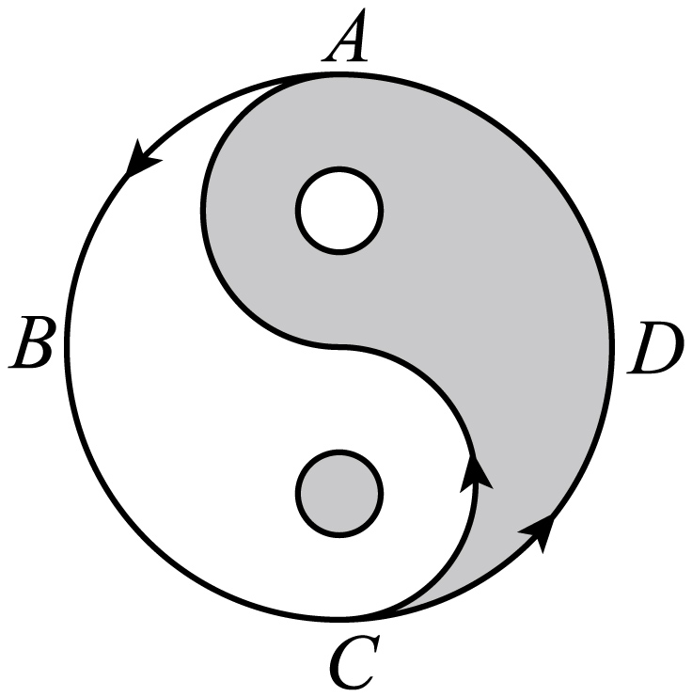

A．经、、回到，此人经历的路程是

B．经、、回到，此人的位移是

C．经、、回到，此人的位移是

D．经、、回到，此人经历的路程是

6．某同学计划周日和小伙伴去山东博物馆，他们查看了导航系统，显示从济南火车站到山东博物馆的路线如图所示。下列说法正确的是（　　）

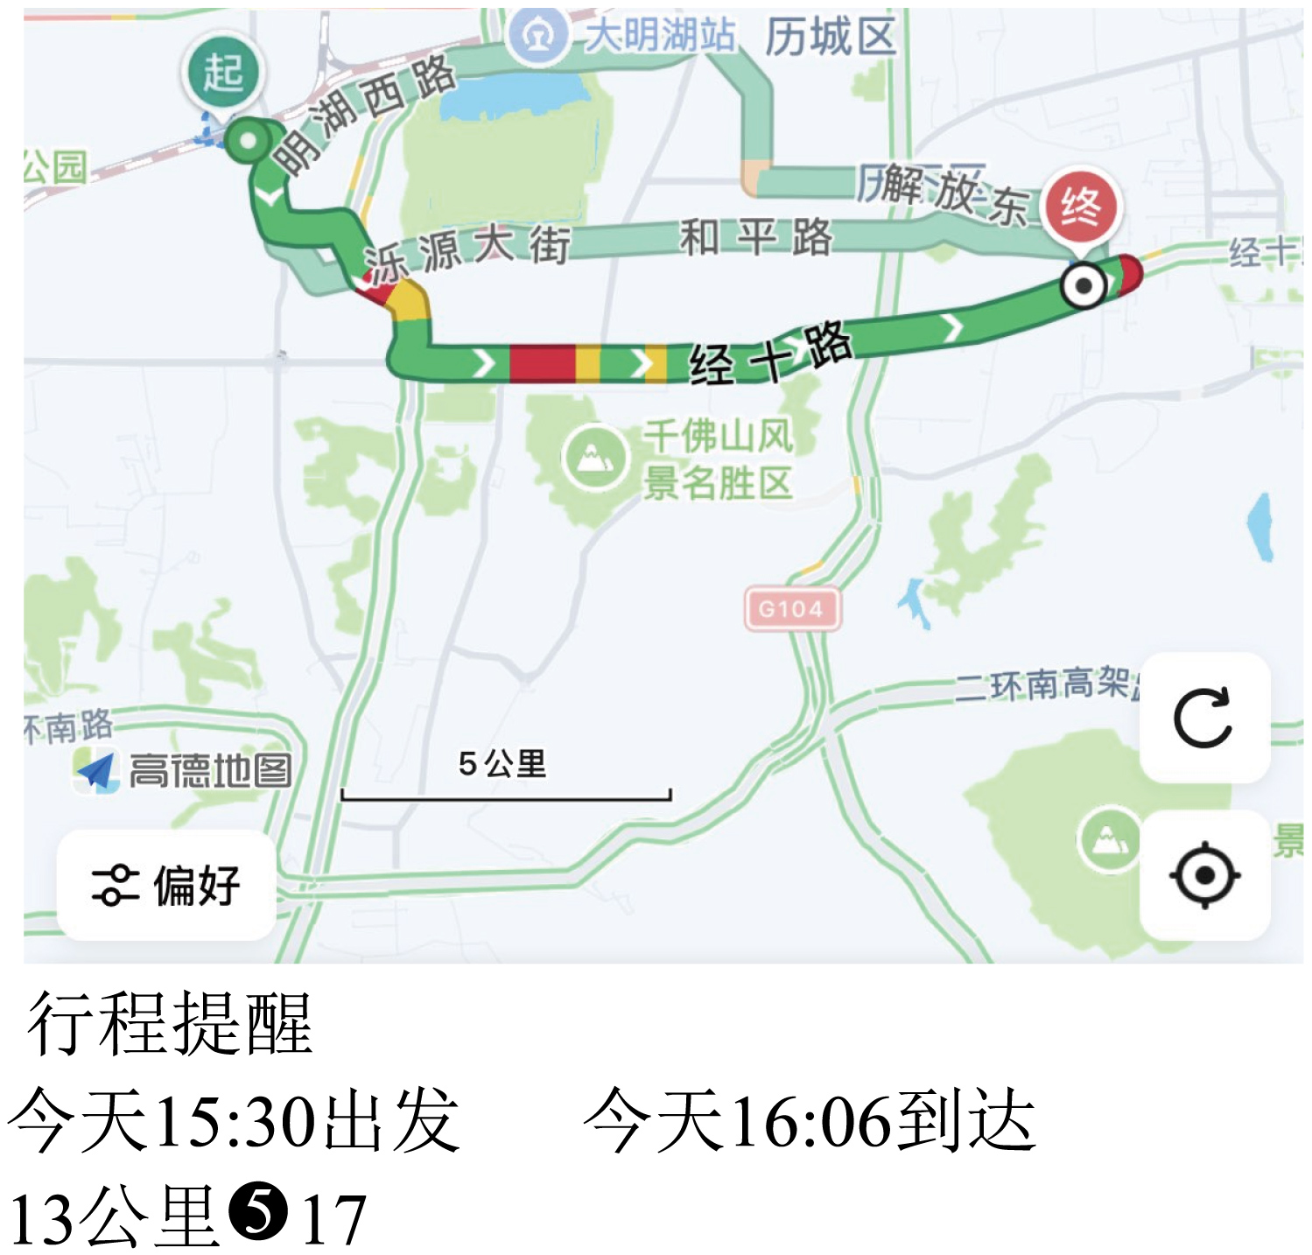

A．图中“13公里”指的是位移大小

B．图中“15∶30”指的是时刻

C．研究汽车经过路边某个公交站牌所用的时间时，可以将汽车看作质点

D．汽车行驶过程中，以地面为参考系，路边的公交站牌在向后运动

7．一群白鹭整齐的按“编队”在空中飞行，以其中一只白鹭A为参考系，下列说法正确的是（    ）

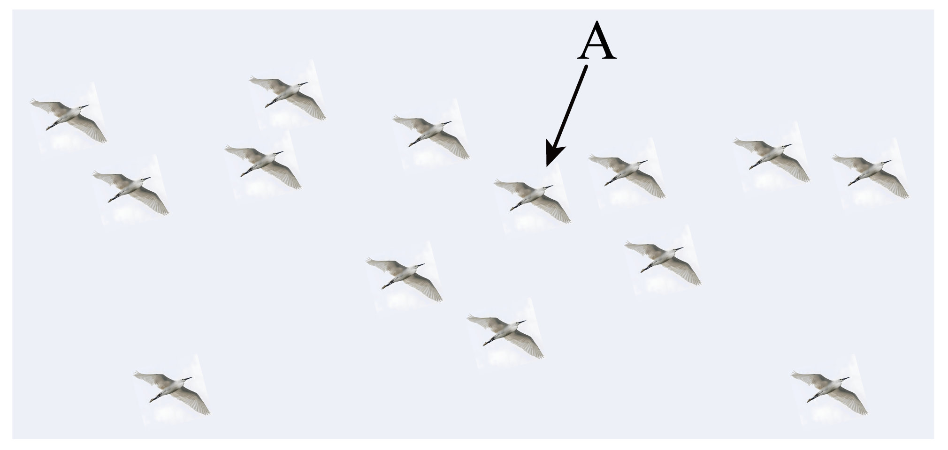

A．地面是静止的 B．左侧的白鹭是静止的

C．右侧的白鹭是运动的 D．前方的大山是静止的

8．2025年10月1日，山东省足球超级联赛枣庄队对临沂队的比赛在枣庄市文体中心体育场打响，比赛中，下列情景中能将研究对象视为质点的是（　　）

A．分析在场上跑位路线时的球员

B．观察空中旋转的足球

C．研究扑球动作时的守门员

D．判断身体对抗是否犯规时的球员手臂

9．伽利略创造性地设计了如图甲、乙所示的两个斜面实验。下列说法正确的是（　　）

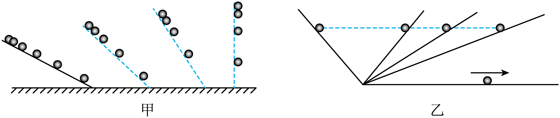

A．图甲实验是为了验证“力是维持物体运动的原因”

B．图甲实验利用斜面是为了缩短小球下滑的时间以便测量

C．图乙实验是为了归纳小球做自由落体运动的规律

D．图乙实验结合逻辑推理可以得出结论：力不是维持物体运动的原因

10．ETC是高速公路上不停车电子收费系统的简称，由于ETC快捷高效，从而得到广泛应用。如图所示为某汽车经过ETC通道过程中的*v*-*t*图像，下列说法正确的是（　　）

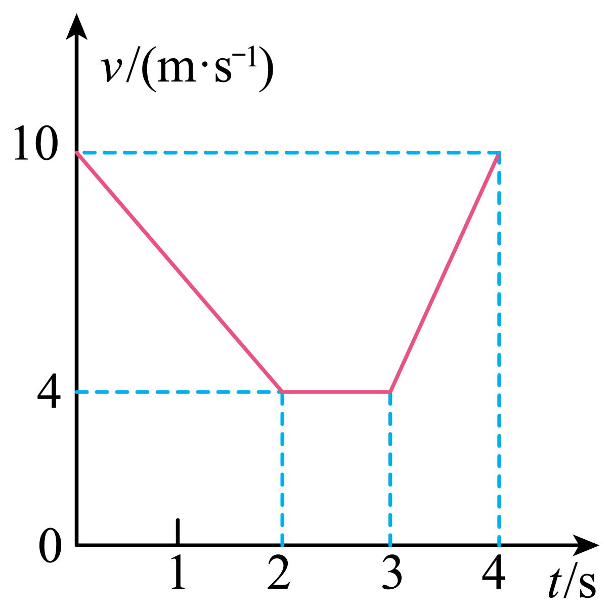

A．2~3s内，汽车静止

B．0~2s内和3~4s内，汽车加速度大小相等

C．0~2s内和3~4s内，汽车速度方向相反

D．0~4s汽车的位移大小为25m

**二、多选题**

11．汽车提速能力现在越来越强，特别是我国现在的电动汽车，其发展更是处于世界前列，有的品牌的百公里提速只需要3.9s。在物理学上，这个提速能力实际指的是加速度，则下列关于速度和加速度说法正确的是（　　）

A．速度很大的物体，其加速度可能为零

B．运动物体的速度越大，它的加速度一定越大

C．某时刻物体速度为零，其加速度也一定为零

D．加速度越大，物体运动速度变化越快

12．下列关于时间及时刻表述正确的是（　　）

A．第5秒内就是第4秒末到第6秒初这1秒时间

B．第4秒末与第5秒初是指同一时刻

C．第4秒末是第4秒初和第5秒末之间的这段时间的中间时刻

D．第5秒初到第6秒末的时间间隔为1秒

13．升降机运动时，下列给出的运动过程中，哪种情况钢丝绳的拉力小于升降机（包括升降机内物体）的重力（    ）

A．加速上升 B．减速下降

C．加速下降 D．减速上升

14．如图甲是趣味运动会上有一种“背夹球”游戏，A、B两个运动员背夹篮球完成各种动作，其过程可以简化为图乙，假设两运动员背部给篮球的压力均在同一竖直面内，不计摩擦，现保持运动员背部竖直，运动员背部倾斜且其与竖直方向的夹角缓慢增大，而篮球保持静止，在此过程中下列说法正确的是（　　）

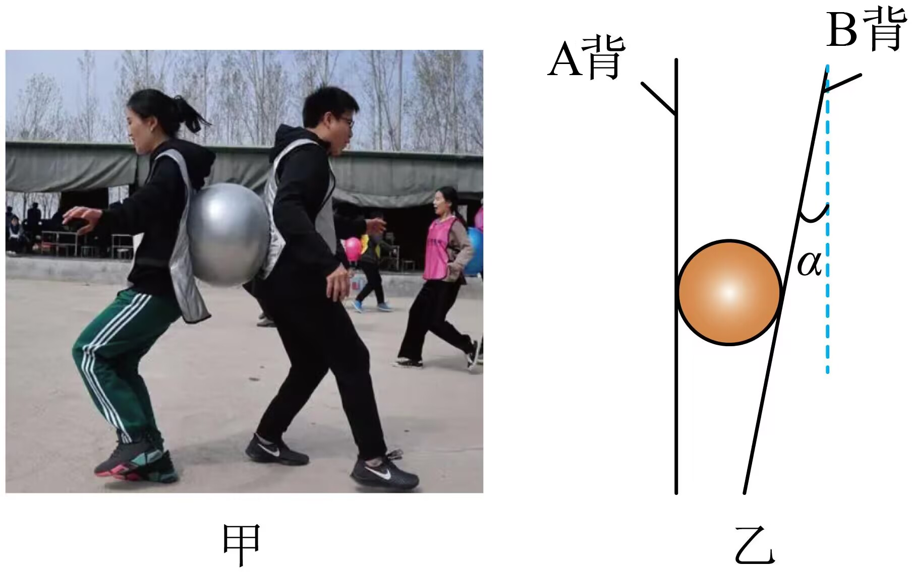

A．A运动员对篮球的压力减小

B．B运动员对篮球的压力减小

C．运动员对篮球的合力减小

D．A运动员对篮球的力与篮球对A的力是一对平衡力

**三、实验题**

15．某实验小组做“探究两个互成角度的力的合成规律”实验。

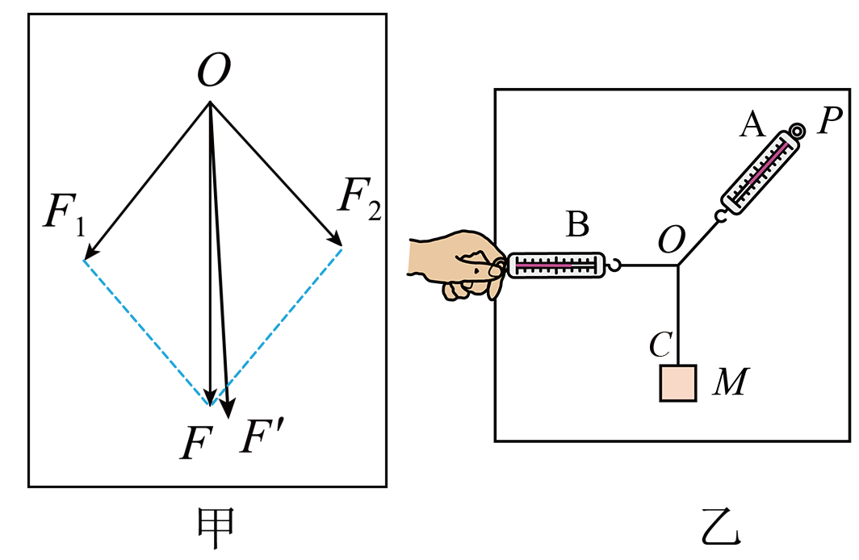

(1)本实验采用的实验方法是______

A．控制变量法 B．等效替代法 C．理想模型法

(2)实验时，下列正确的是______

A．实验前需对弹簧测力计校零

B．实验时两个拉力的大小不可以相等

C．实验时应保持细绳与长木板平行

D．进行多次操作时每次都应使结点拉到点

(3)实验结果如图甲所示。在、、、四个力中，不是由弹簧测力计直接测得的力为______。

A． B． C． D．

(4)若用如图乙所示的装置来做实验，处于水平方向，与夹角为，则 （填“”、“”或“”）的力最大。

16．在探究小车做匀变速直线运动的规律的实验中，用到如图甲、乙所示的两种打点计时器。

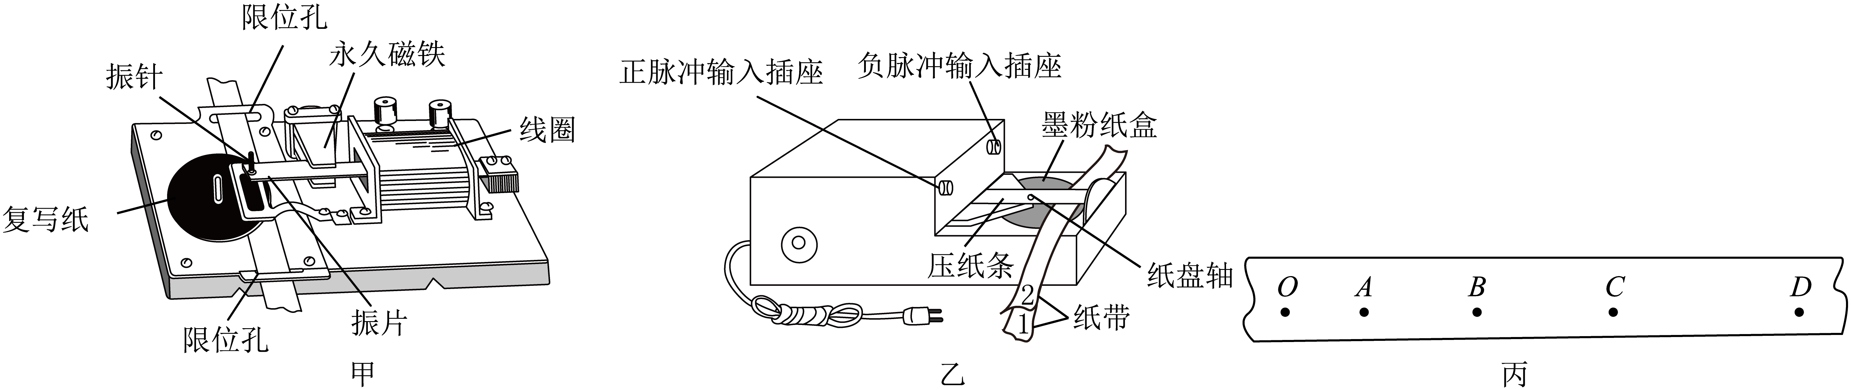

(1)图乙是 （填“电磁打点计时器”或“电火花打点计时器”），其电源采用的是 （填“交流约”或“交流”）；

(2)关于打点计时器的使用，下列说法正确的是___________；

A．在测量物体速度时，应先让物体运动，后接通打点计时器的电源

B．电磁打点计时器和电火花打点计时器可以使用同样的电源

C．使用的电源频率越低，打点的时间间隔就越大

D．纸带上打的点越密，说明物体运动得越快

(3)某次实验中得到一条如图丙所示的纸带，纸带上相邻计数点间还有四个点没画出来，用刻度尺测得间的距离分别为，，计时器打点频率为。则相邻两个计数点间的时间间隔为 s。从点到点纸带的平均速度大小为 m/s；打点时小车的速度大小 ；（结果保留两位有效数字）

**四、解答题**

17．科研人员乘气球进行科学考察。气球、座舱、压舱物和科研人员的总质量为1000 kg。气球在空中停留一段时间后，发现气球漏气而下降，及时堵住。堵住时气球下降速度为1 m/s，且做匀加速运动，4 s内下降了12 m。为使气球安全着陆，向舱外缓慢抛出一定的压舱物。此后发现气球做匀减速运动，下降速度在1s内减至0.4 m/s。若空气阻力和泄漏气体的质量均可忽略，抛掉压舱物前后整体受到的浮力*F*不变，重力加速度*g*＝10m/s2，求：

(1)匀加速阶段气球的加速度大小和匀减速阶段气球的加速度大小；

(2)抛掉的压舱物的质量。

18．一个质量为*m*＝1kg的物块放在水平桌面上，当对其施加水平向右的拉力*F1*＝5N时，物块恰好可以匀速向右滑动，假设最大静摩擦力与滑动摩擦力相等，*g*＝10N/kg，已知sin37°＝0.6，cos37°＝0.8，求：

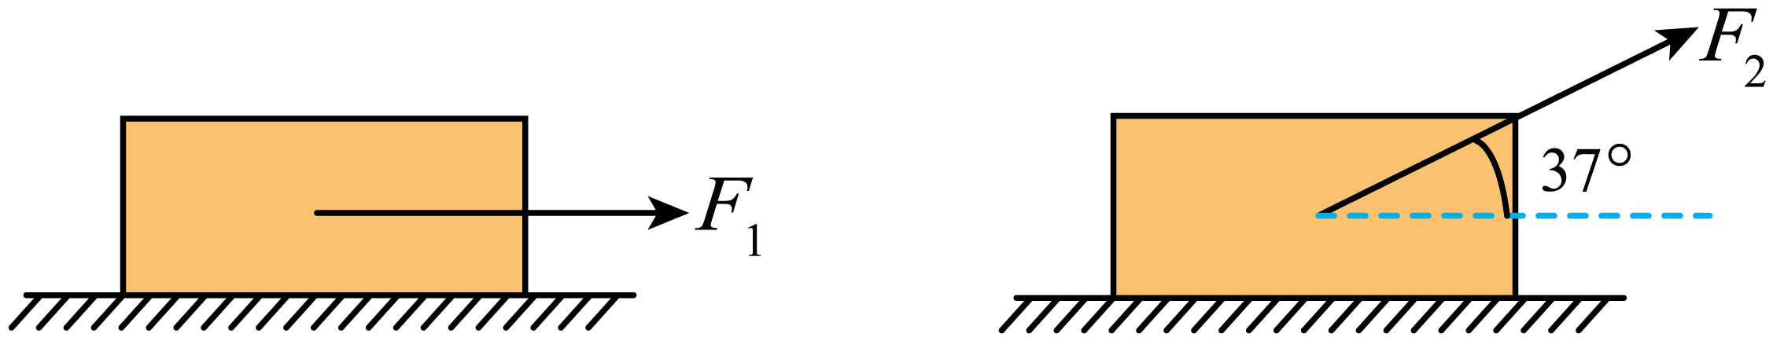

(1)物块与地面之间的动摩擦因数*μ*

(2)物块静止时，若施加右偏上37°的拉力 *F2*，且 *F2*＝5N，则物块受到的摩擦力多大？

19．在一次课外活动中，同学们把下方系有一物体的气球由静止释放，物体在地面上如图，气球和物体一起以的加速度上升，5s时绳子突然断裂，断裂后物体继续运动。不计空气阻力，重力加速度取。求：

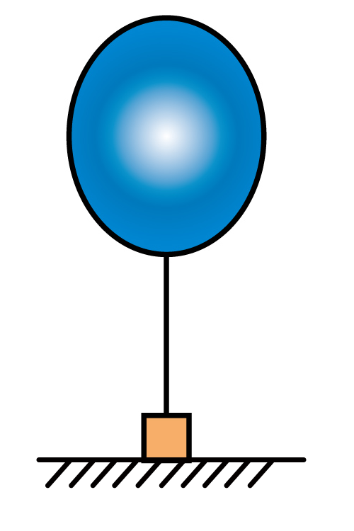

(1)物体运动过程中距离地面最大高度是多少？

(2)物体从随气球开始运动到落地总时间是多少？

20．如图所示，轻绳一端系在天花板上，与竖直线夹角，轻绳水平，一端系在墙上，点处挂一重为40N的物体，轻绳所能承受的最大拉力相同。（，）

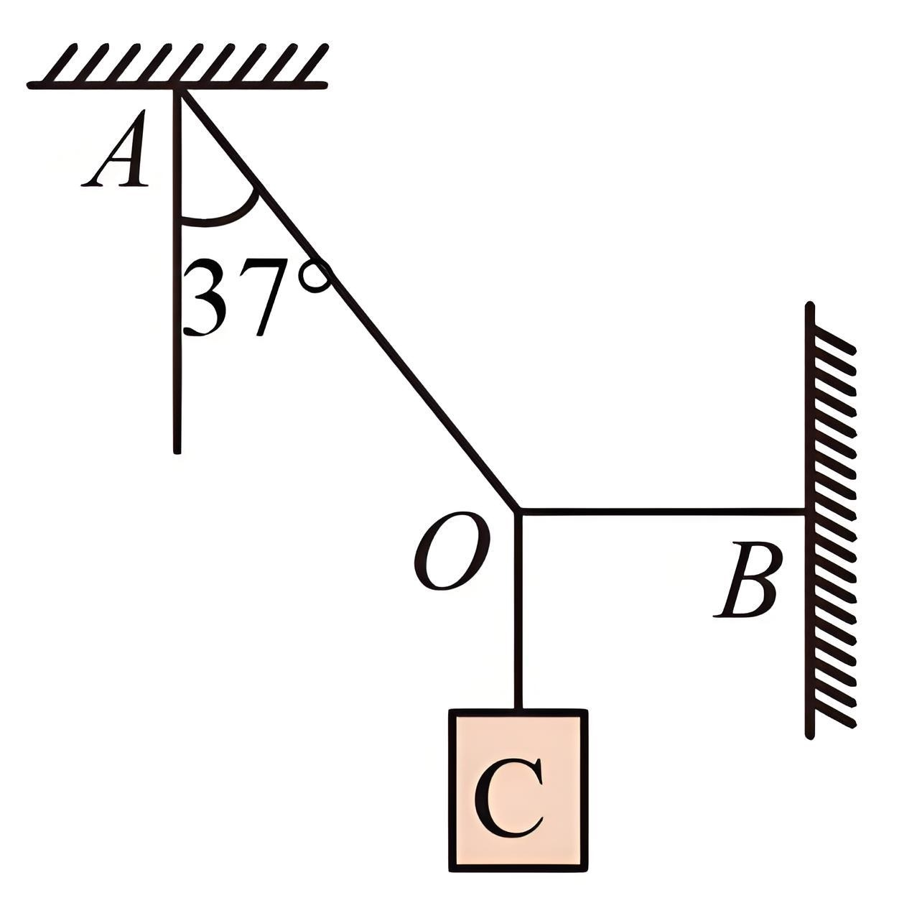

(1)画出结点的受力示意图，并根据平行四边形定则画出绳对结点的合力；

(2)求绳的拉力各为多大？

(3)若重物C的质量逐渐增大，请判断哪一根绳先断。

**《高中物理必修一总复习_xy》参考答案**

|  |  |  |  |  |  |  |  |  |  |  |
| --- | --- | --- | --- | --- | --- | --- | --- | --- | --- | --- |
| **题号** | 1 | 2 | 3 | 4 | 5 | 6 | 7 | 8 | 9 | 10 |
| **答案** | B | C | C | D | A | B | B | A | D | D |
| **题号** | 11 | 12 | 13 | 14 |  |  |  |  |  |  |
| **答案** | AD | ABC | CD | AB |  |  |  |  |  |  |

1．B

【详解】A．时间是标量，位移是矢量，A错误；

B．加速度和瞬时速度都是矢量，B正确；

C．路程是标量，加速度是矢量，C错误；

D．路程是标量，位移是矢量，D错误。

故选B。

2．C

【详解】A．惯性大小只取决于质量，与运动状态无关。载重卡车质量不变，无论运动或静止，惯性大小相同，故A错误；

B．惯性是物体的固有属性，惯性大小只取决于质量，与受力多少无关，故B错误；

C．惯性大小由质量决定，乒乓球质量小于等大实心铁球，因此惯性小，运动状态更容易改变，故C正确；

D．惯性是物体本身的性质，不是一种力，物体保持运动状态不变是因为具有惯性，而非“受到惯性的作用”，故D错误。

故选C。

3．C

【详解】根据加速度的定义可得，加速度

故选C。

4．D

【详解】A．高速公路的限速标志上的100km/h，是指瞬时速度，故A错误；

B．某同学的100m比赛成绩是13.3s，“13.3s”指的是时间间隔，故B错误；

C．信号沿运动神经传播的速度大约为10m/s指平均速度，故C错误；

D．某同学在跑道上跑了完整一圈400m的成绩是50.0s，因跑了完整一圈位移为0，故他的平均速度为0，故D正确；

故选D。

5．A

【详解】A．经*B*、*C*、*O*回到，此人经历的路程是，故A正确；

B．经*B*、*C*、*O*回到，此人的位移是0，故B错误；

C．经*B*、*C*、*D*回到，此人的位移是0，故C错误；

D．经*B*、*C*、*D*回到，此人经历的路程是，故D错误。

故选A。

6．B

【详解】A．图中“13公里”指的是路程大小，故A错误；

B．图中“15∶30”指的是时刻，故B正确；

C．研究汽车经过路边某个公交站牌所用的时间时，车长度不能忽略，不可以将汽车看作质点，故C错误；

D．汽车行驶过程中，以地面为参考系，路边的公交站牌保持静止，故D错误。

故选 B。

7．B

【详解】以其中一只白鹭A为参考系，地面和前方的大山相对白鹭A的位置不断变化，则都是运动的；左侧的白鹭和右侧的白鹭相对于白鹭A的位置不变，则都是静止的。

故选B。

8．A

【详解】A．分析跑位路线时，球员的形状和动作细节不影响轨迹研究，可视为质点，故A正确；

B．旋转的足球需考虑各点运动差异，不可视为质点，故B错误；

C．扑球动作需分析肢体动作，不可视为质点，故C错误；

D．判断手臂犯规需具体位置和动作，不可视为质点，故D错误。

故选A。

9．D

【详解】A．图甲实验是为了归纳小球做自由落体运动的规律，故A错误；

B．图甲实验利用斜面是为了延长小球下滑的时间以便测量，故B错误；

CD．图乙实验为理想斜面实验，小球从左边斜面某位置释放，小球能上升到右侧相同高的位置，若将右侧斜面倾角减小，小球运动的距离将增大，若将右侧斜面放平，小球将永远运动下去，结合逻辑推理可以得出结论：力不是维持物体运动的原因，故C错误，D正确。

故选D。

10．D

【详解】A．由题图可知，2~3s内，汽车做的是匀速直线运动，其速度为，故A错误；

B．在图像中，图像的斜率表示加速度，所以0~2s内汽车的加速度为

加速度是矢量，负号表示其方向与正方向相反，所以0~2s内汽车加速度的大小为；同理有3~4s内汽车的加速度为

所以0~2s内和3~4s内，汽车的加速度大小不相等，故B错误；

C．在图像中，纵坐标表示速度的大小和方向。由题图可知，0~2s内和3~4s内，汽车的速度始终为正值，所以0~2s内和3~4s内汽车的速度方向相同，故C错误；

D．在图像中，图像与坐标轴围成的面积表示位移。所以0~4s内汽车的位移大小为，故D正确。

故选D。

11．AD

【详解】A．速度很大的物体，如果速度不变，其加速度为零，故A正确；

B．运动物体的速度越大，速度不一定变化快，加速度不一定越大，故B错误；

C．某时刻物体速度为零，其速度有可能正在变化，加速度不一定为零，故C错误；

D．加速度描述速度变化的快慢，加速度越大，物体运动速度变化就越快，故D正确。

故选AD。

12．ABC

【详解】A．第5秒内指的是时间轴上到这段时间，就是第4秒末到第6秒初这1秒时间，故A正确；

B．第4秒末与第5秒初都是指时间轴上这一时刻，故B正确；

C．第4秒末指的是时间轴上这个时刻，是第4秒初和第5秒末之间的这段时间的中间时刻，故C正确；

D．第5秒初到第6秒末的时间间隔为2秒，故D错误。

故选ABC。

13．CD

【详解】AB.升降机加速上升和减速下降时都有向上的加速度，故都处于超重状态，故AB错误；

CD.升降机加速下降和减速上升时都有向下的加速度，故都处于失重状态，此时钢丝绳的拉力小于升降机的重力，故CD正确；

故选CD。

14．AB

【详解】AB．根据篮球受到的三个力对应的矢量三角形，如图所示

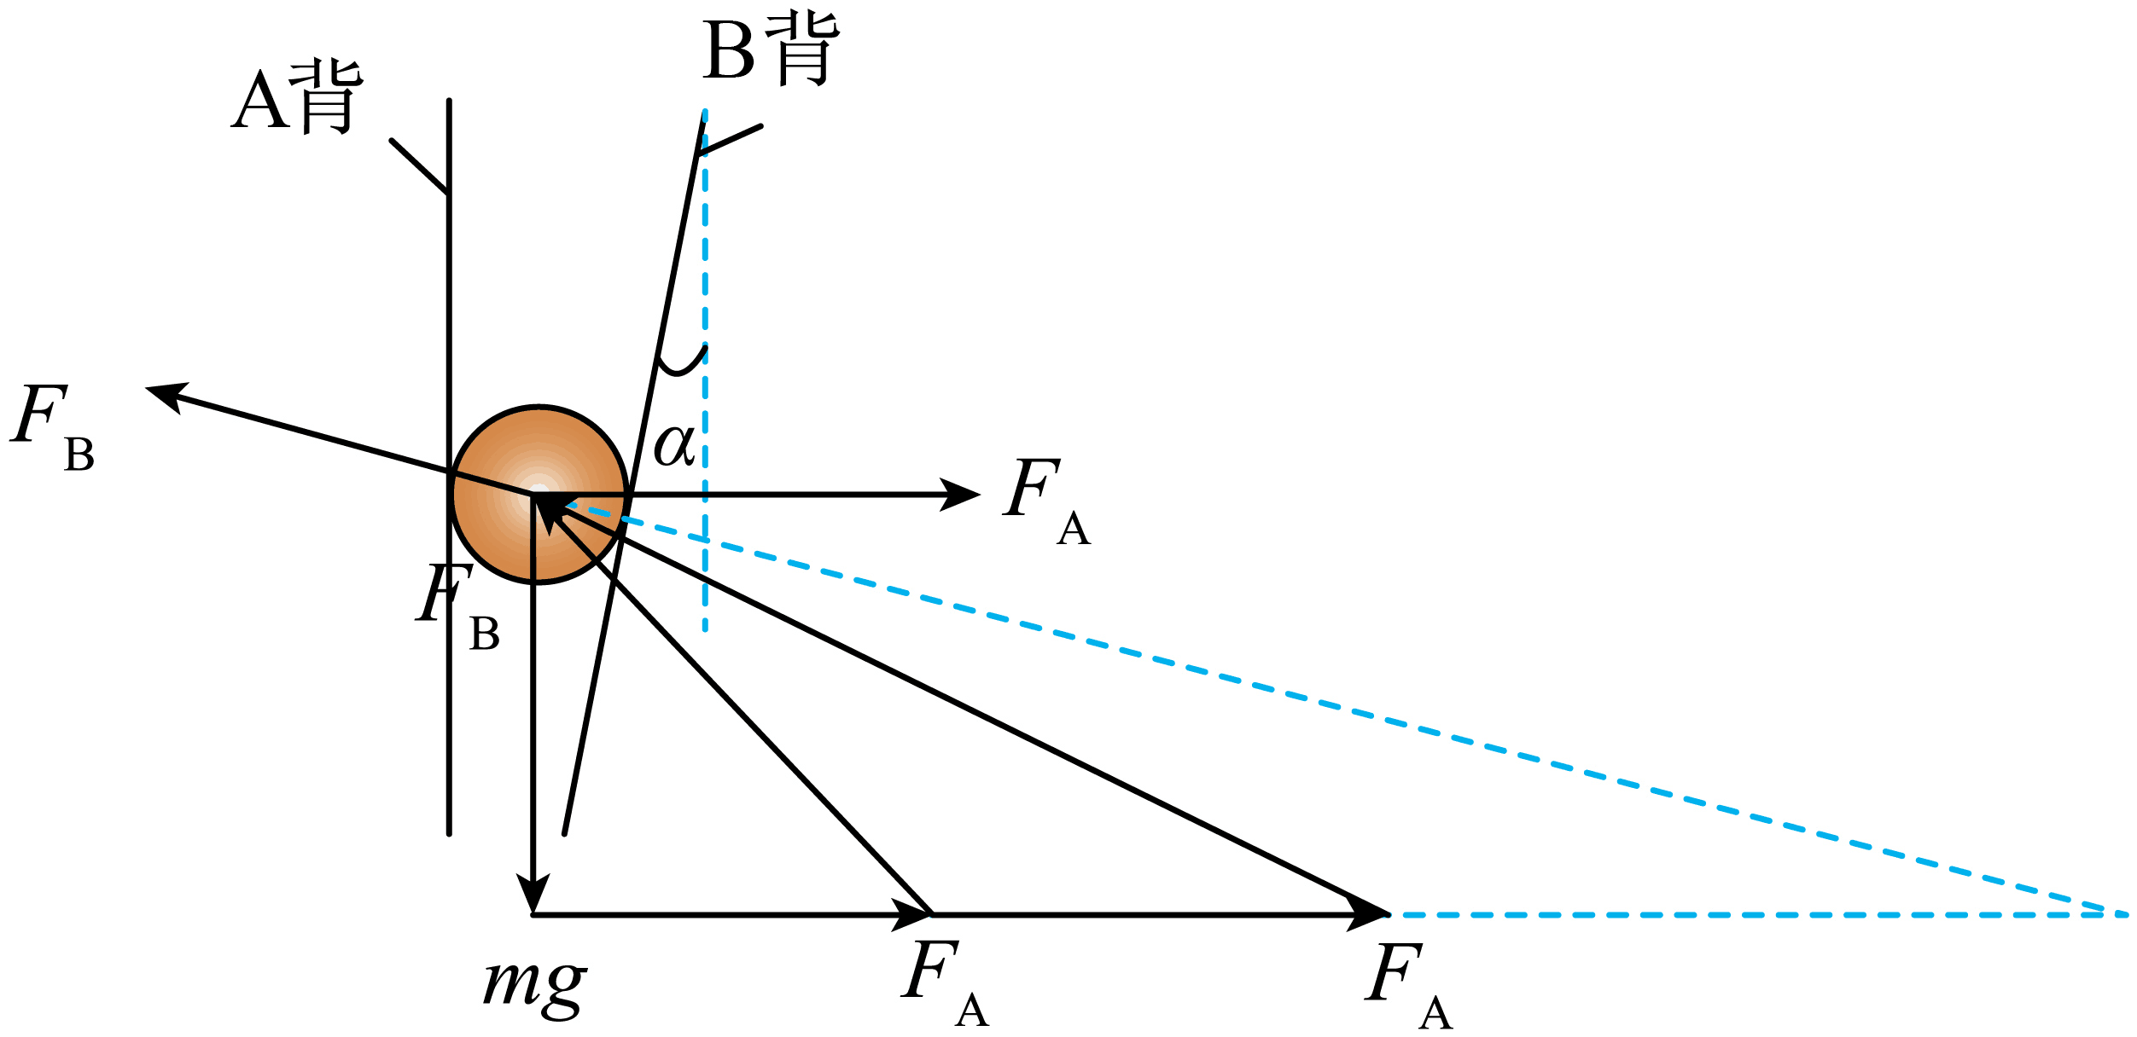

可得在角增大的过程中，A、B对篮球的压力均减小，故AB正确。

C．根据平衡条件可得，A、B对篮球的合力大小不变始终等于篮球的重力，故C错误。

D．A对篮球的压力和篮球对A的压力是一对作用力与反作用力的关系，大小相等，故D错误。

故选AB。

15．(1)B

(2)AC

(3)C

(4)*OA*

【详解】（1）本实验中两个力拉橡皮筋和一个力拉橡皮筋的作用效果相同，采用的实验方法是等效替代法。

故选B。

（2）A．实验前需对弹簧测力计校零，故A正确；

B．实验时两个拉力的大小只需要适当大一些，不需要相等，故B错误；

C．为了减小误差，实验时应保持细绳与长木板平行，故C正确；

D．同一次实验时，应使结点拉到同一位置点；但进行多次实验时，不需要每次都使结点拉到点，故D错误。

故选AC。

（3）由图甲可知是通过做平行四边形得到的合力理论值，所以不是由弹簧测力计直接测得的力。

故选C。

（4）以*O*点为对象，根据三角形定则可得

可知的力最大。

16．(1) 电火花打点计时器 交流220V

(2)C

(3)   

【详解】（1）[1][2]图乙是电火花打点计时器，其电源采用的是交流220V。

（2）A．在测量物体速度时，为了充分利用纸带，应先接通打点计时器的电源，后让物体运动，故A错误；

B．电磁打点计时器和电火花打点计时器可以使用的交流电源电压值不一样，故B错误；

C．根据，可知使用的电源频率越低，打点的时间间隔就越大，故C正确；

D．纸带上打的点越密，说明相同时间内位移越小，物体运动得越慢，故D错误。

故选C。

（3）[1]纸带上相邻计数点间还有四个点没画出来，则相邻计数点的时间间隔为



[2]从点到点的位移为，时间为

可知从点到点纸带的平均速度大小为

[3]根据匀变速直线运动中间时刻速度等于该段过程的平均速度，则打点*B*时小车的速度大小为

17．(1)1m/s2；4.6m/s2

(2)383.56kg

【详解】（1）对整体分析，在匀加速过程有

解得

匀减速阶段的初速度

匀减速阶段的加速度

（2）在抛掉压舱物前后整体受到的浮力*F*不变，设抛掉压舱物质量为*m2*，对整体在匀加速过程，由牛顿第二定律得

抛掉后减速下降有

联立解得*m2=*383.56kg

18．(1)

(2)

【详解】（1）当对物块施加水平向右的拉力*F1*＝5N时，物块恰好可以匀速向右滑动，所以对物块进行受力分析可知，物块受到的摩擦力为

物体受到的支持力为

所以由

解得物块与地面之间的动摩擦因数为

（2）对物块进行受力分析，沿着水平方向和竖直方向建立平面直角坐标系，则竖直方向的平衡方程为

解得物块受到的支持力为

则物块与地面间的最大静摩擦力为

由于

故此时物体受到的是滑动摩擦力，其大小为

19．(1)

(2)

【详解】（1）匀加速上升过程，有，

绳子断裂后物体向上运动过程，有

则物体运动过程中距离地面最大高度为

（2）绳子断裂后物体继续向上运动所用时间为

物体从最高点到落地过程，有

解得

则物体从随气球开始运动到落地总时间为

20．(1)见解析

(2)50N，30N

(3)绳先断

【详解】（1）如图所示

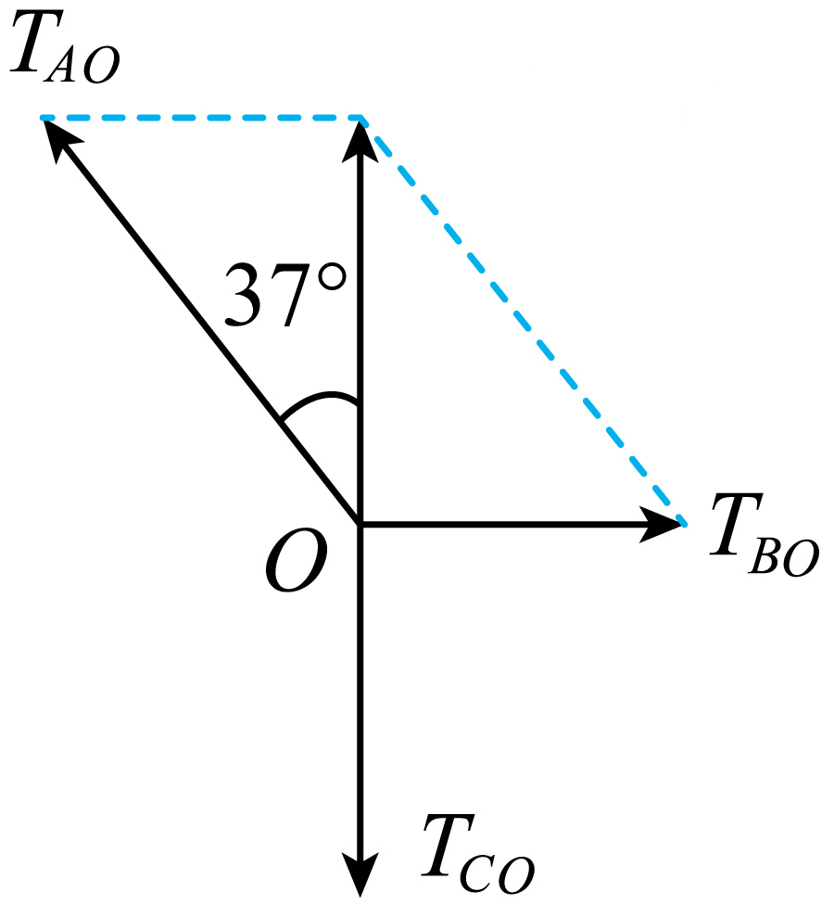

绳对结点的合力与绳的拉力等大反向。

（2）根据平衡可得

根据三角形定则可得，

（3）若重物C的质量逐渐增大，根据，，

可得绳拉力最大，可知绳先断。